第11章 面向对象设计

11.1面向对象设计的准则
1. 模块化
2. 抽象
3. 信息隐藏
4. 弱耦合
5. 强内聚
6. 可重用

11.2启发规则
1. 设计结果应该清晰易懂
2. 一般\|特殊结构的深度应适当
3. 设计简单的类
4. 使用简单的协议
5. 使用简单的服务
6. 把设计变动减至最小
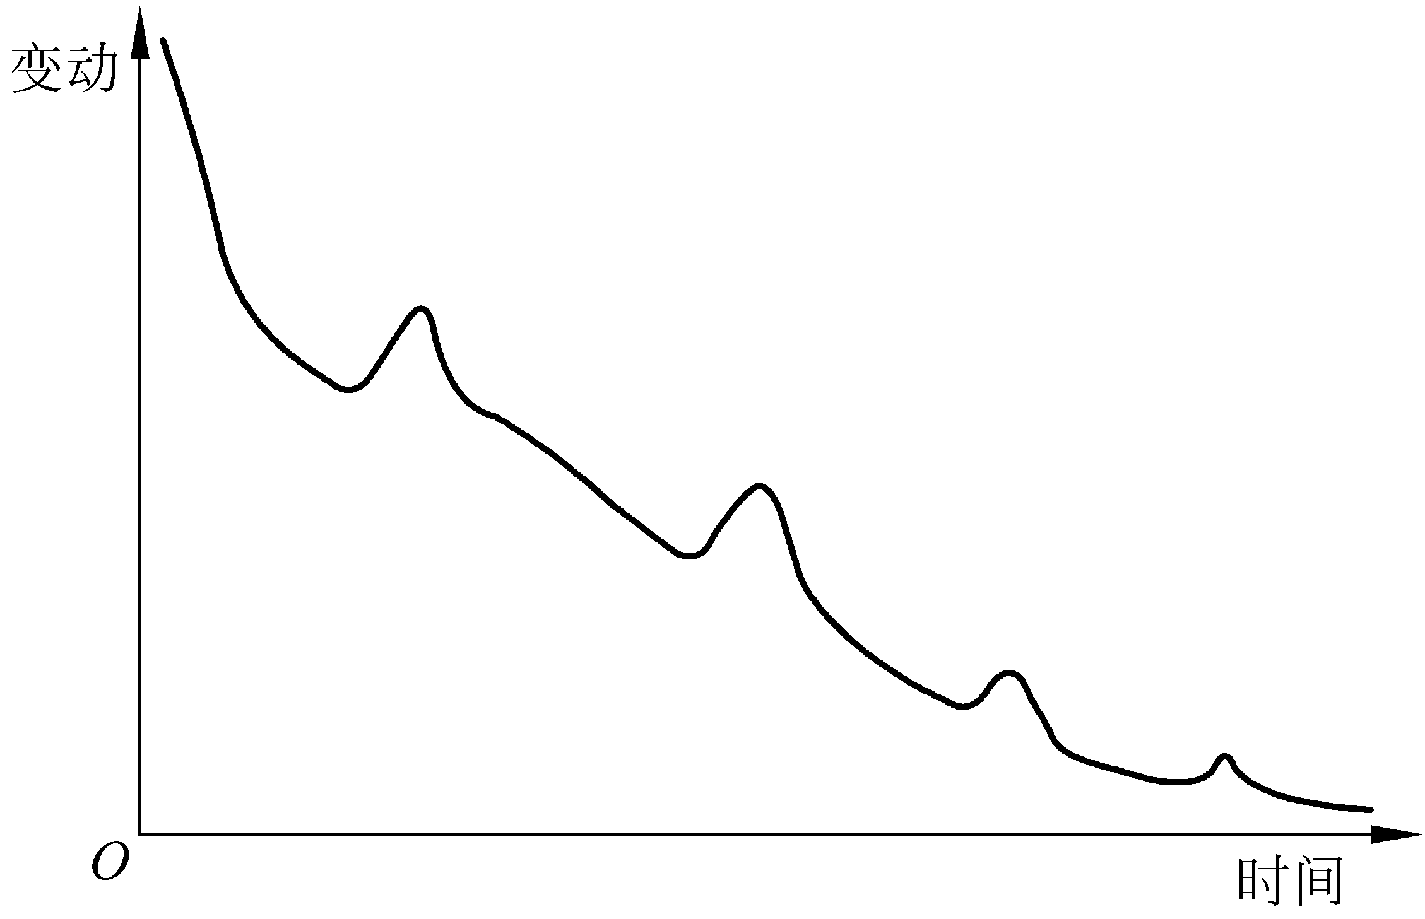
图11.1理想的设计变动情况

11.3软件重用

11.3.1概述
1. 重用
2. 软件成分的重用级别
3. 典型的可重用软件成分

11.3.2类构件
1.可重用软构件应具备的特点
2. 类构件的重用方式

11.3.3软件重用的效益
1. 质量
2. 生产率
3. 成本

11.4系统分解
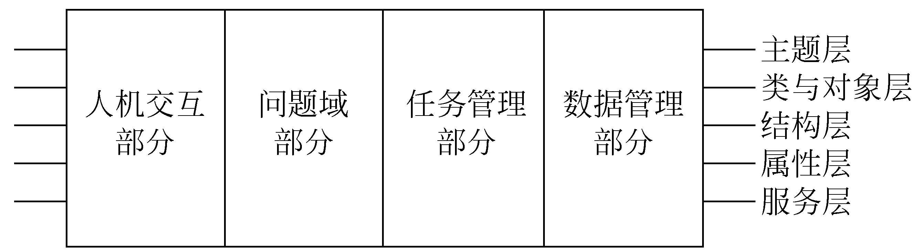
图11.2典型的面向对象设计模型
1. 子系统之间的两种交互方式
2. 组织系统的两种方案
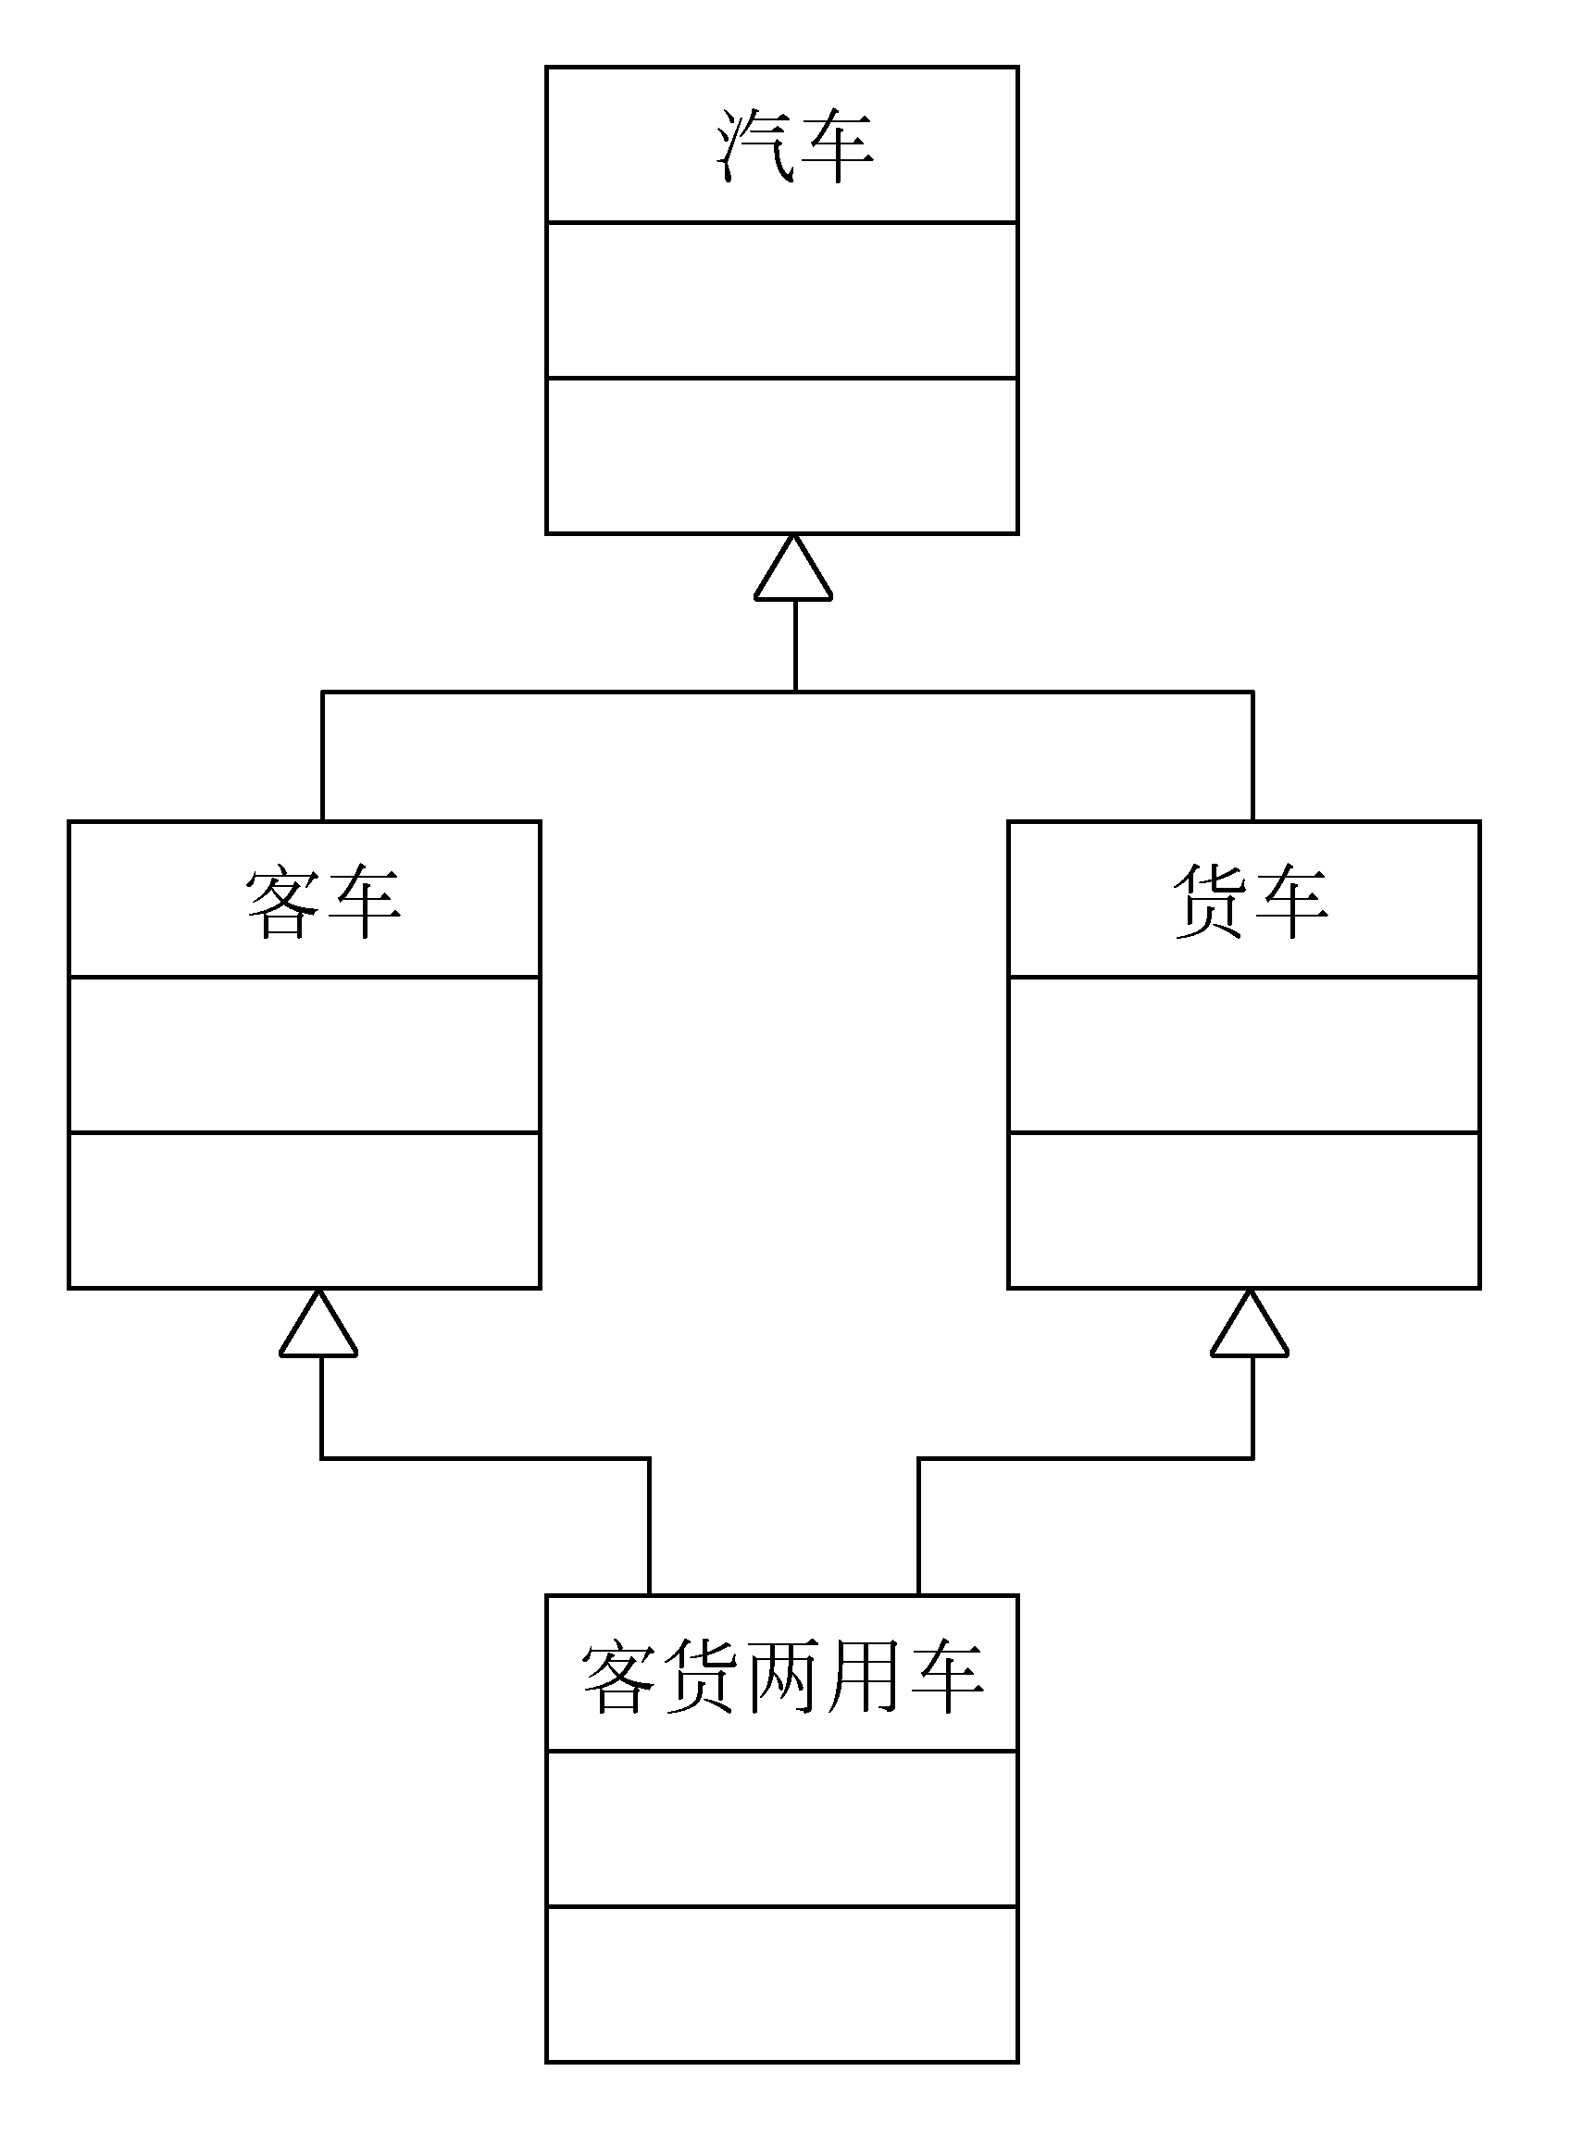
图11.3典型应用系统的组织结构
3. 设计系统的拓扑结构

11.5设计问题域子系统
1. 调整需求
2. 重用已有的类
3. 把问题域类组合在一起
4. 增添一般化类以建立协议
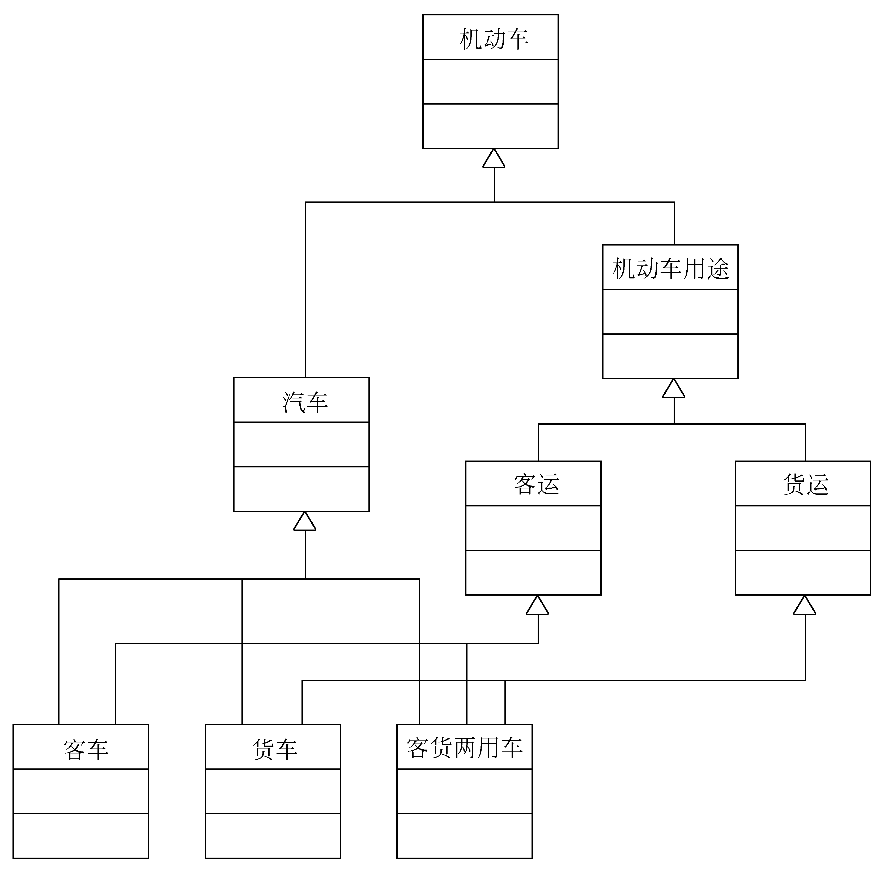
图11.4窄菱形模式
5. 调整继承层次
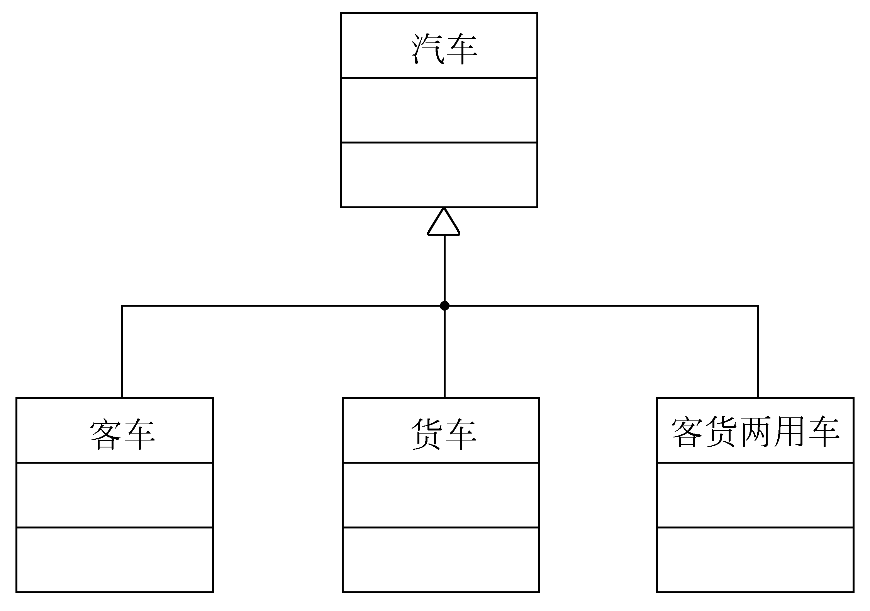
图11.5阔菱形模式
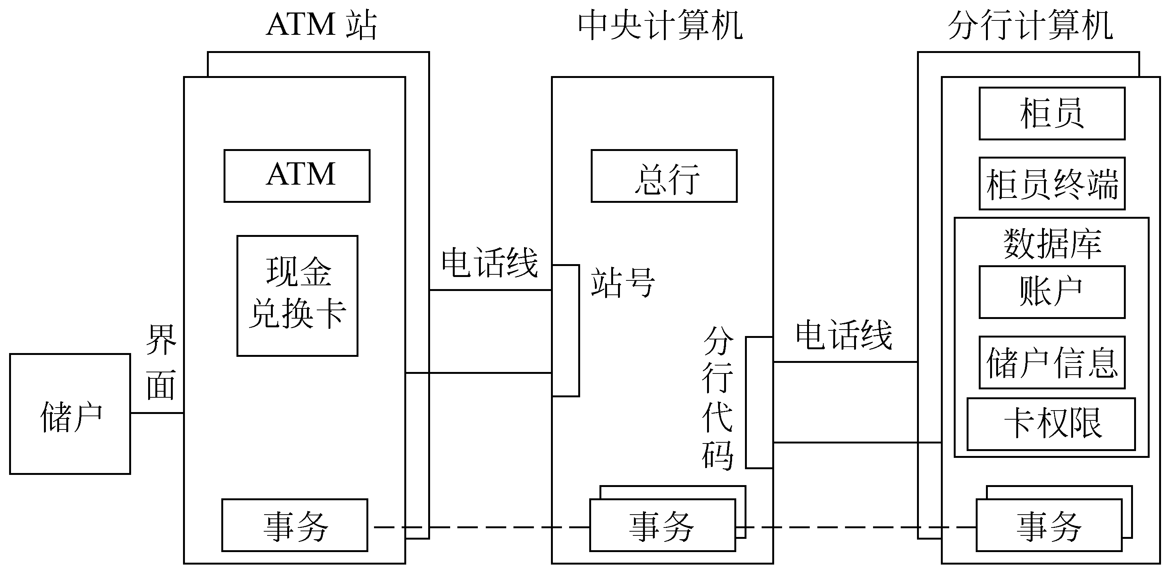
图11.6把多重继承简化为单一层次的单继承
6. ATM系统实例
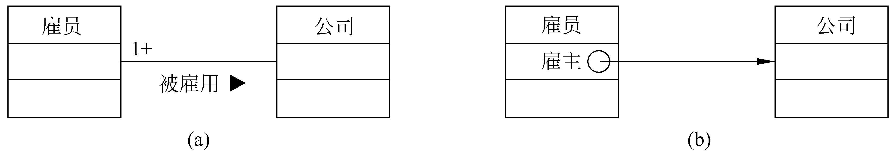
图11.7ATM系统问题域子系统的结构

11.6设计人机交互子系统
1. 分类用户
2. 描述用户
3. 设计命令层次
4. 设计人机交互类

11.7设计任务管理子系统
1. 分析并发性
2. 设计任务管理子系统

11.8设计数据管理子系统

11.8.1选择数据存储管理模式
1. 文件管理系统
2. 关系数据库管理系统
3. 面向对象数据库管理系统

11.8.2设计数据管理子系统
1. 设计数据格式
2. 设计相应的服务

11.8.3例子

11.9设计类中的服务

11.9.1确定类中应有的服务

11.9.2设计实现服务的方法
1. 设计实现服务的算法
2. 选择数据结构
3. 定义内部类和内部操作

11.10设计关联
1. 关联的遍历
2. 实现单向关联
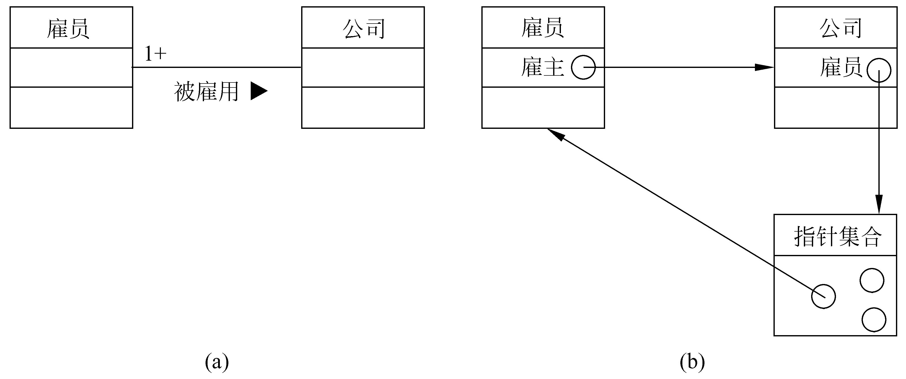
图11.8用指针实现单向关联
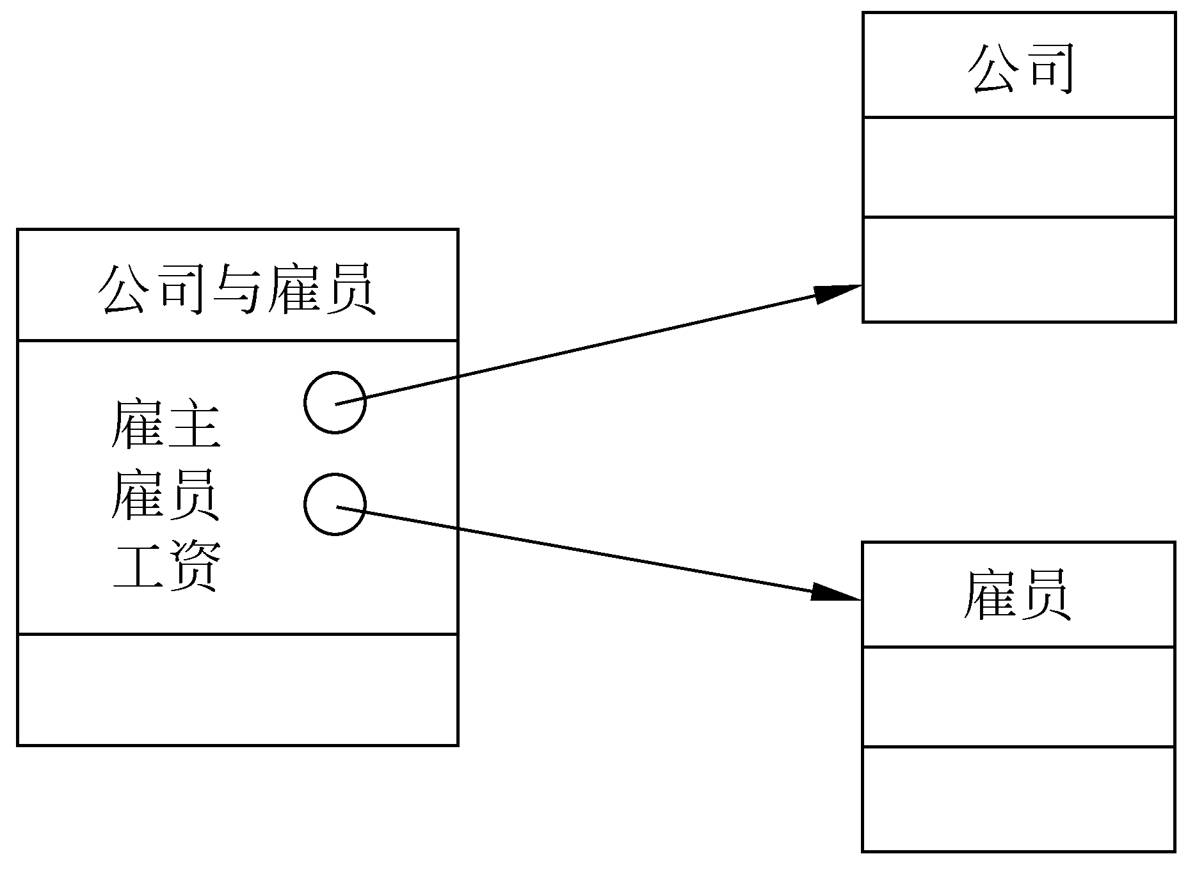
图11.9用指针实现双向关联
3. 实现双向关联
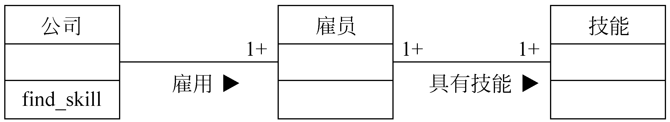
图11.10用对象实现关联
4. 关联对象的实现

11.11设计优化

11.11.1确定优先级

11.11.2提高效率的几项技术
1. 增加冗余关联以提高访问效率
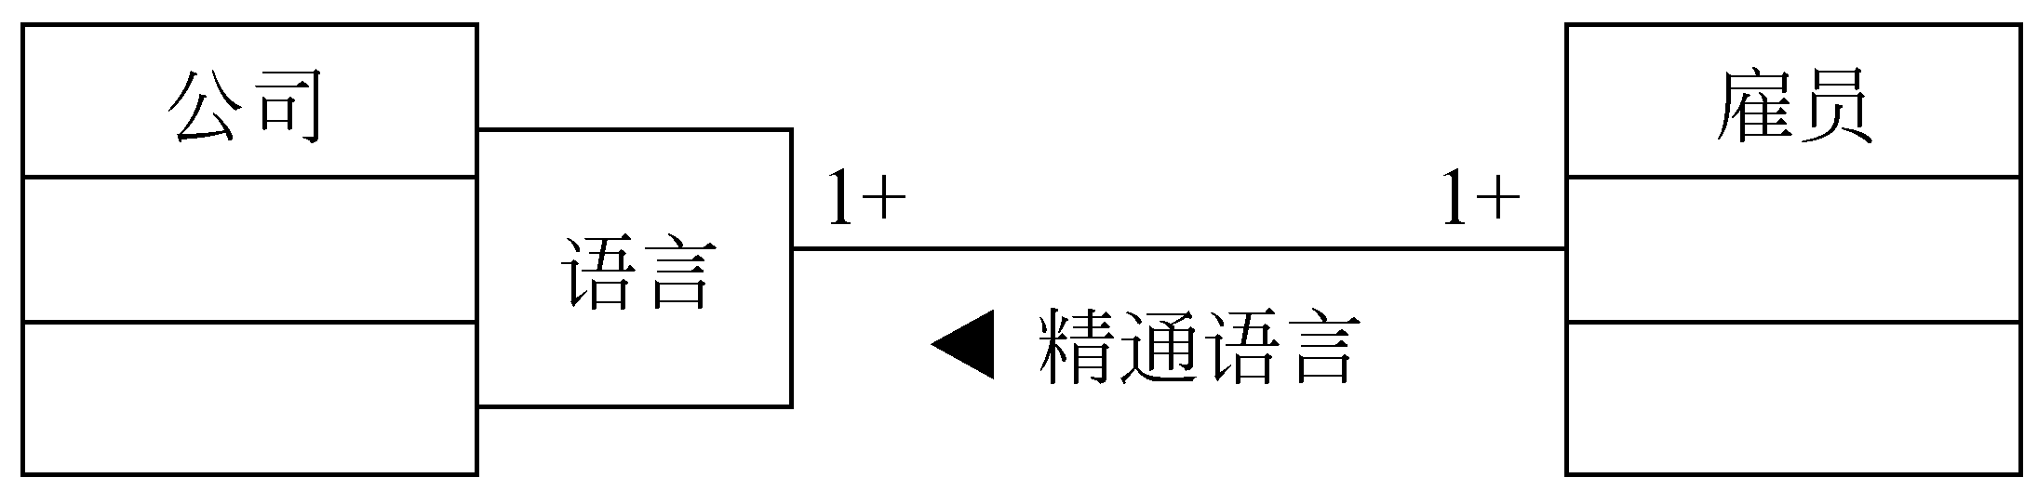
图11.11公司、雇员及技能之间的关联链
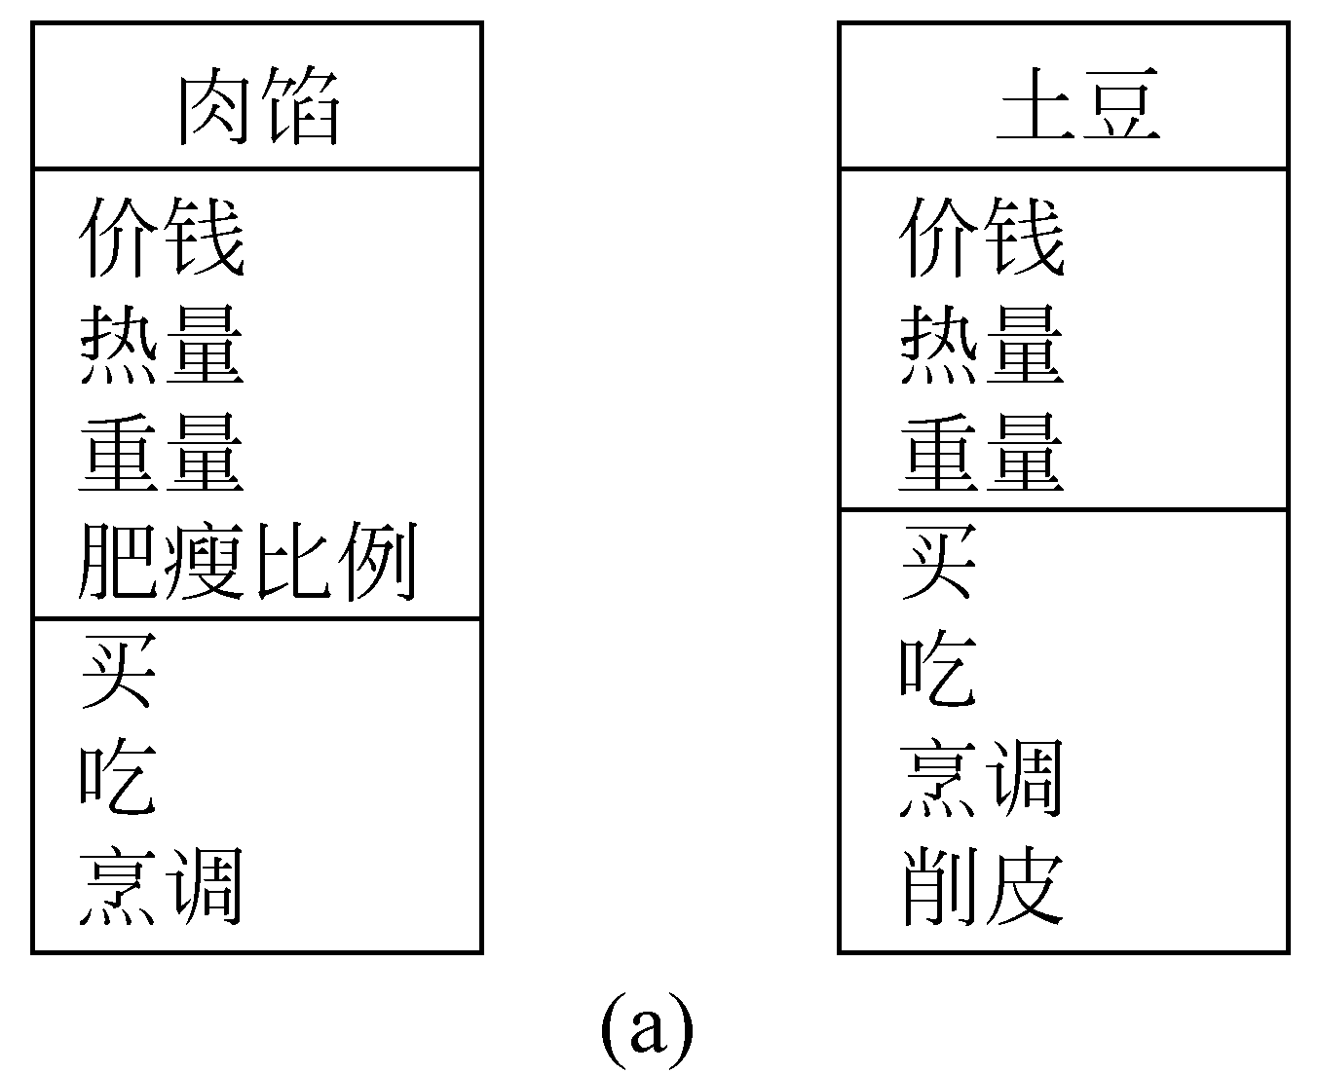
图11.12为雇员技能数据库建立索引
2. 调整查询次序
3. 保留派生属性

11.11.3调整继承关系
1. 抽象与具体
2. 为提高继承程度而修改类定义
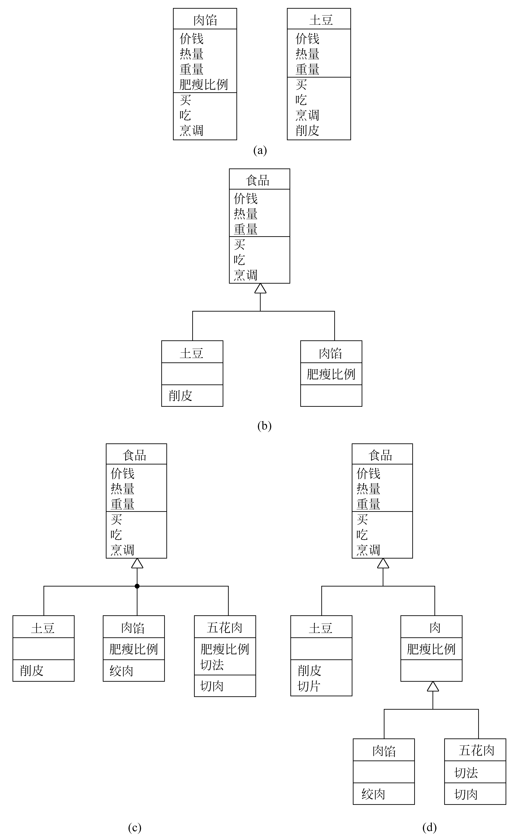
图11.13设计类继承的例子
3. 利用委托实现行为共享
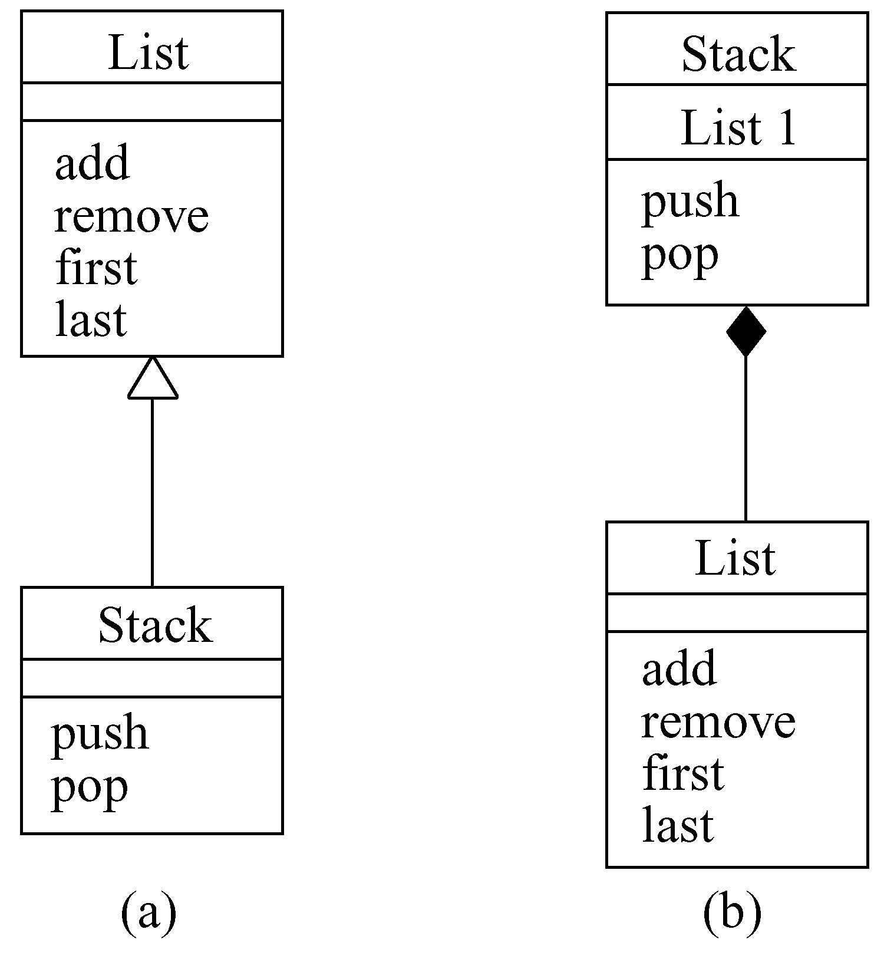
图11.14用表实现栈的两种方法

11.12小结

习题11
1. 面向对象设计应该遵循哪些准则?简述每条准则的内容，并说明遵循这条准则的必要性。
2. 简述有助于提高面向对象设计质量的每条主要启发规则的内容和必要性。
3. 为什么说类构件是目前比较理想的可重用软构件?它有哪些重用方式?
4. 试用面向对象方法，设计本书第2章中给出的定货系统的例子。
5. 试用面向对象方法，设计本书习题2第2题中描述的储蓄系统。
6. 试用面向对象方法，设计本书习题2第3题中描述的机票预订系统。
7. 试用面向对象方法，设计本书习题2第4题中描述的患者监护系统。

